[四川大学华西医院ATM被质疑](https://mp.weixin.qq.com/s?__biz=MzU5OTAzNzQ5Nw==&mid=2247485624&idx=1&sn=72d22904a756f6d881dea9dcff0c6fef)

原创一只科研鸭[科研鸭](javascript:void(0);)2025-04-28 21:27:03四川

[](https://mp.weixin.qq.com/s?__biz=MzU5OTAzNzQ5Nw==&mid=2247484860&idx=1&sn=0fb2b770a5f98d730df24f440e596fff&scene=21#wechat_redirect)

**Research Frontline**

**科研前线**

2025 年开年以来，中国科研人员在多篇高水平期刊发表的论文中，频繁被曝出图片重复使用问题，涉及Nature、Nature 子刊及Cell 子刊等顶级期刊。从四川大学到清华大学的多篇论文中，均发现了实验图片重复使用的情况，引发学术广泛关注。这不仅暴露了科研数据管理中的疏漏，也反映了图片筛查技术的局限性。









**编者按**



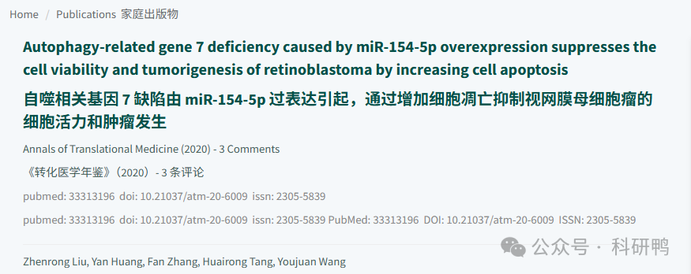

2020年，来自四川大学华西医院健康管理中心的Zhenrong Liu(第一作者)、Yan Huang、Fan Zhang、Huairong Tang、王友娟(通讯作者)在《Annals of Translational Medicine》（转化医学年鉴）发表了一篇题为 《Autophagy-related gene 7 deficiency caused by miR-154-5p overexpression suppresses the cell viability and tumorigenesis of retinoblastoma by increasing cell apoptosis》 的论文。

该研究探讨了 miR-154-5p 通过抑制自噬相关基因 ATG7 的表达，从而促进视网膜母细胞瘤（Retinoblastoma, RB）细胞的凋亡，并抑制肿瘤生长。研究结合体外和体内实验，表明 miR-154-5p/ATG7 轴可能成为 RB 治疗的潜在靶点。然而，该论文在发表后因图像重复使用问题受到质疑，涉及多篇不同研究的图片重叠，引发学术诚信争议。









**文章质疑**



2024年7月至2025年4月期间，Rene Aquarius在 PubPeer 上连续发表3条评论，指出该论文存在跨研究图像重复使用的问题，涉及至少14篇其他论文（部分已被撤稿）。主要质疑点包括：

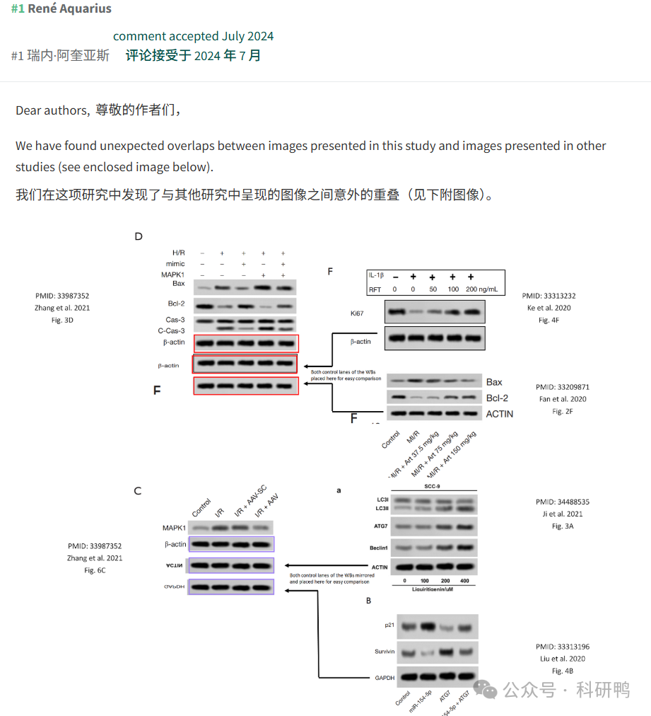

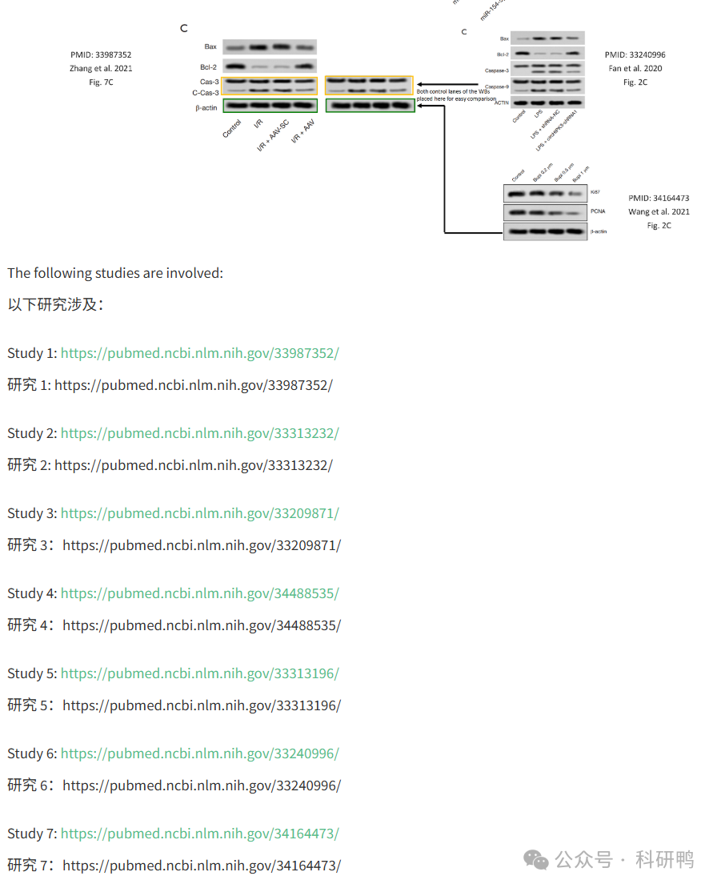

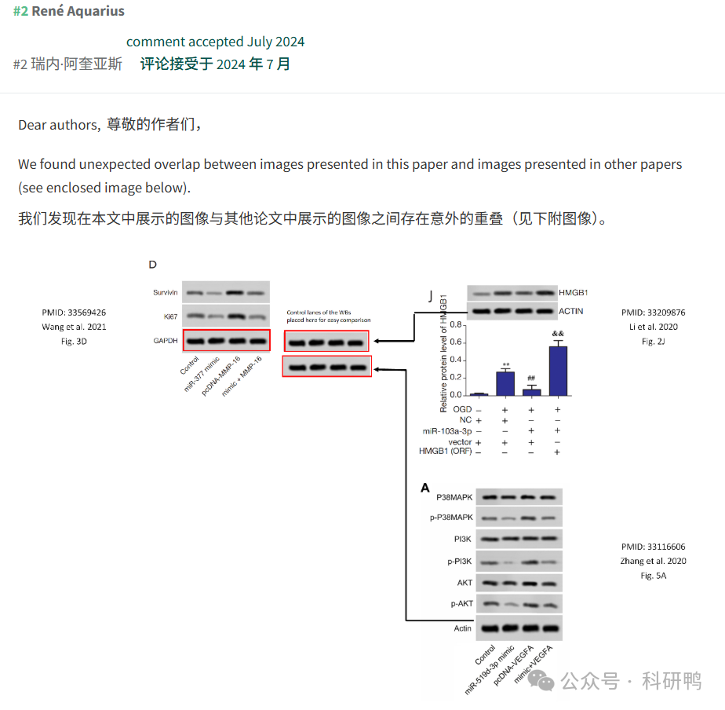

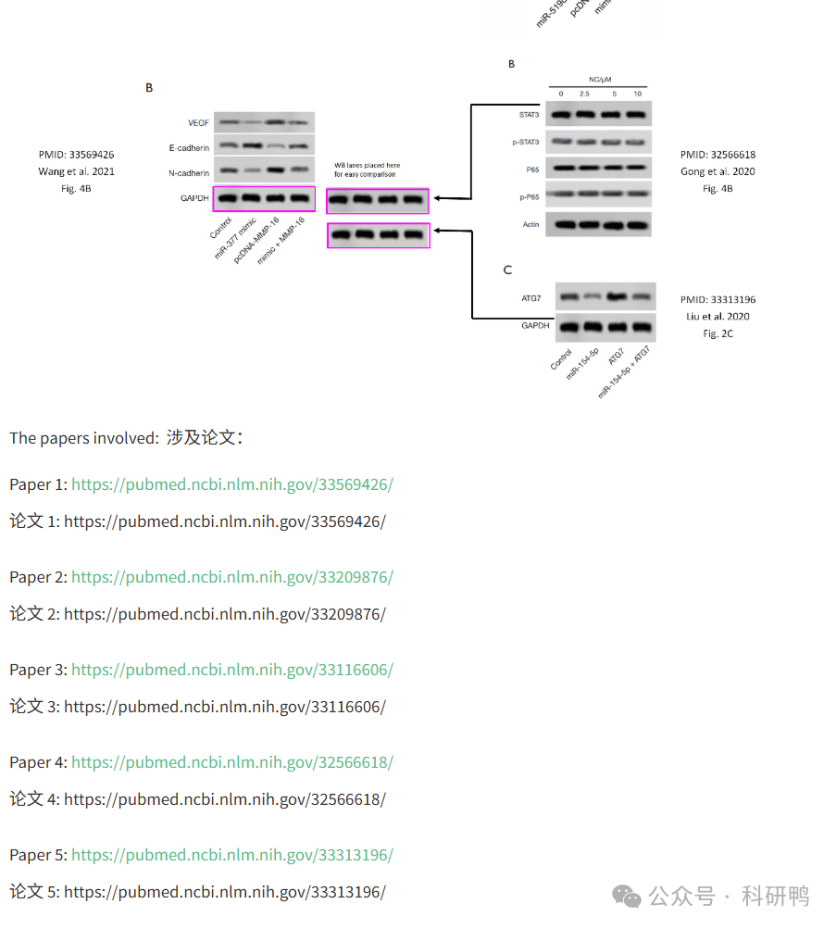

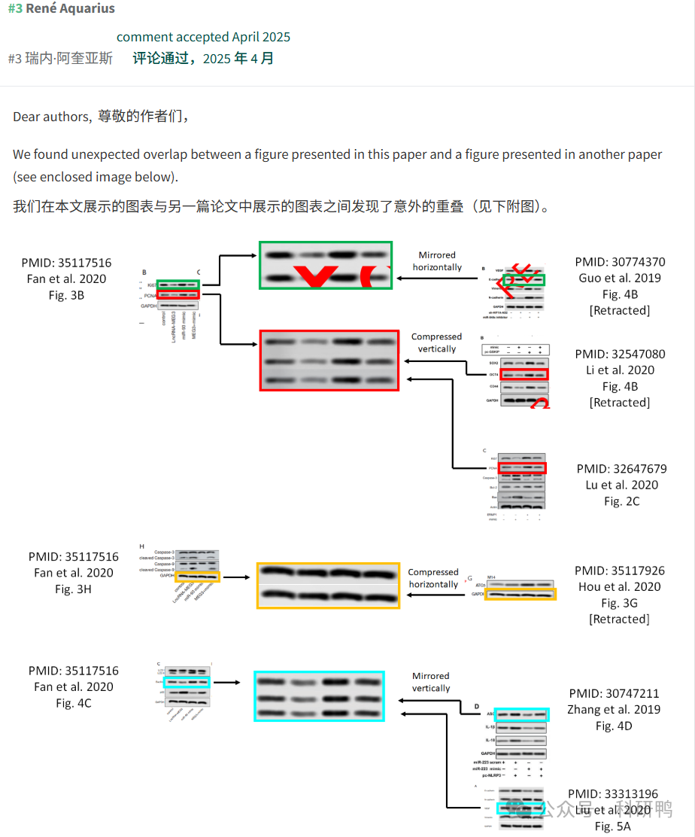

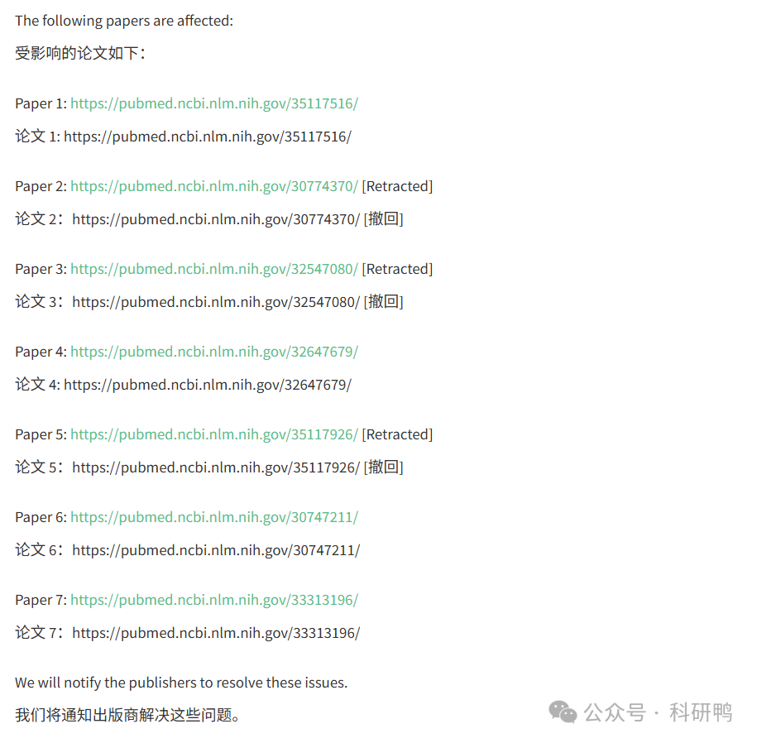

参考消息：

https://pubpeer.com/publications/9EF5F61CF92171B4206BF5DC783D86#0

注：公众号所有推文信源，均来源于pubpeer、For Better Science等网站公开质疑以及部分粉丝投稿。科研鸭从来没有、也永远不会主动查重论文并去pubpeer上质疑。

**往期更新**

[消失半年多，卷王带着新产品回归了。科研图片查重新时代产品：FigScan科研图片查重系统正式发布！查重价格低至0.1元/张](https://mp.weixin.qq.com/s?__biz=MzU5OTAzNzQ5Nw==&mid=2247484860&idx=1&sn=0fb2b770a5f98d730df24f440e596fff&scene=21#wechat_redirect)

[公告：关于删除本平台推文的方法介绍！](https://mp.weixin.qq.com/s?__biz=MzU5OTAzNzQ5Nw==&mid=2247485312&idx=1&sn=4f28fcd45a6cd208e8330d0e26f89890&scene=21#wechat_redirect)